**Name: Vinayak Kokane**

**Div: B Batch: B-3**

**Roll No: 58**

**Develop a interactive website using HTML, CSS and JavaScript to implement bubble sort and quick sort.**

**o/p screen:**

**Bubble Sort**

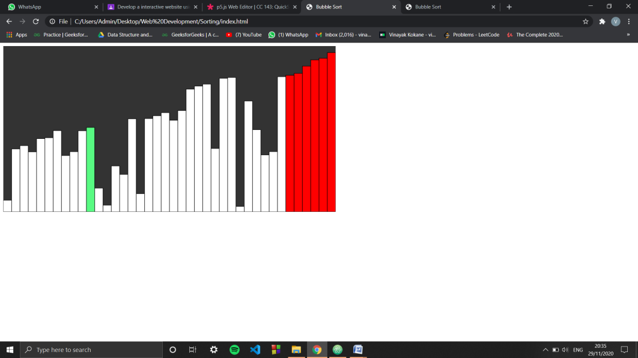

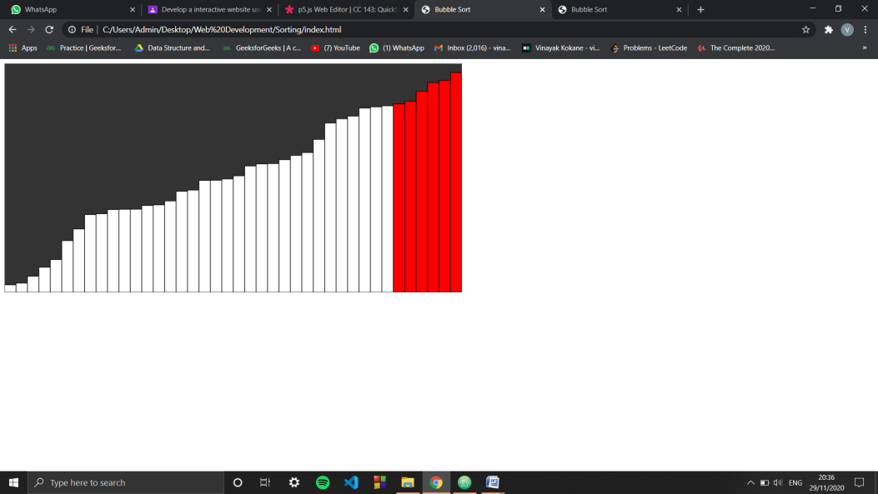

**Quick Sort**

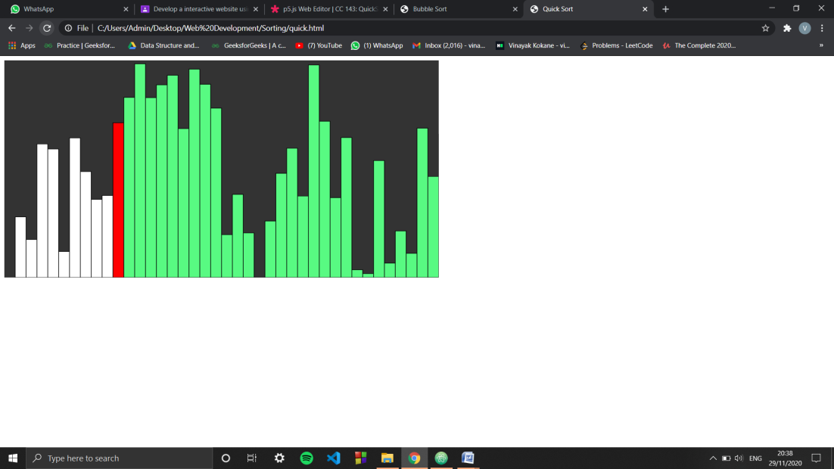

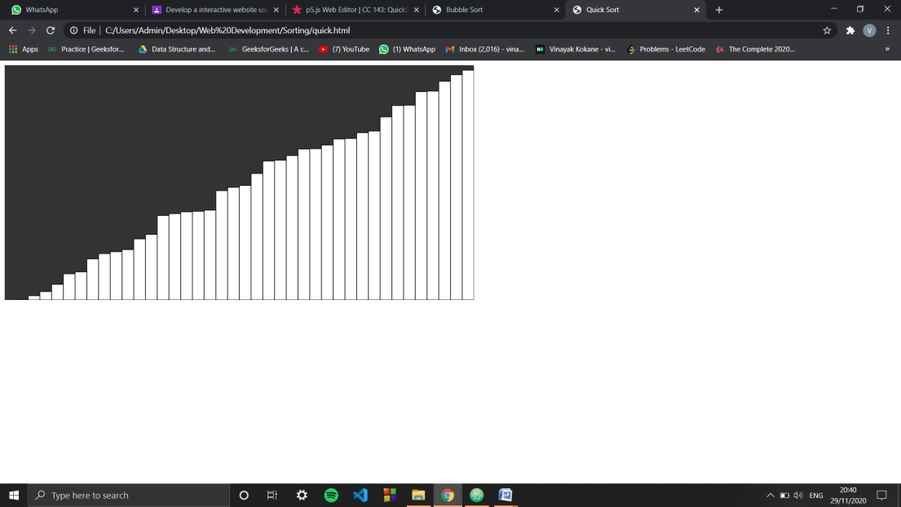

**Bubble.html**

*<!DOCTYPE html>*

**<html>**

**<head>**

**<title>**Bubble Sort**</title>**

**<meta** charset="UTF-8"**>**

**<script** src= "https://cdnjs.cloudflare.com/ajax/libs/p5.js/0.8.0/p5.min.js" type="text/javascript"**></script>**

**<style>**

**body** **{**

**padding:** **0;**

**}**

**canvas** **{**

**vertical-align:** **top;**

**}**

**</style>**

**</head>**

**<body>**

**<script** type="text/javascript"**>**

*// Set Global Variables*

**let** values **=** **[];**

**let** w **=** **20;**

*// To store the state of each bar*

*// in order to change the color*

**let** states **=** **[];**

**function** setup**()** **{**

*// Create Canvas of Size Windows*

*// Width * Windows Height*

createCanvas**(800,** **400);**

*// Insert Random values in array*

values **=** **new** Array**(**floor**(**width**/**w**));**

**for(let** i **=** **0;** i **<** values**.**length**;** i**++)** **{**

values**[**i**]** **=** **float(**random**(**height**));**

states**[**i**]** **=** **-1;**

**}**

*// Print Unsorted Array*

print**(**"Unsorted Array:" **+** values**);**

*// Call to bubble sort function*

bubbleSort**(**values**,** **0,** values**.**length**);**

*// Print Sorted Array*

print**(**"Sorted Array:" **+** values**);**

**}**

*// Definition of bubble sort*

async **function** bubbleSort**(**arr**,** start**,** end**)** **{**

**if(**start **>=** end**)** **{**

**return;**

**}**

**for(var** i **=** **0;** i **<** end**-1;** i**++)** **{**

**for(var** j **=** **0;** j **<** end**-**i**-1;** j**++)** **{**

**if(**arr**[**j**]** **>=** arr**[**j**+1])** **{**

states**[**j**]** **=** **1;**

*// Call to swap function*

await swap**(**arr**,** j**,** j**+1);**

states**[**j**+1]** **=** **0;**

**}**

states**[**j**]** **=** **2;**

**}**

**}**

**return** arr**;**

**}**

*// Definition of draw function*

**function** draw**()** **{**

background**(51);**

**for(let** i **=** **0;** i **<** values**.**length**;** i**++)** **{**

stroke**(0);**

fill**(255);**

**if(**states**[**i**]** **==** **0)** **{**

fill**(255,** **0,** **0);**

**}**

**else** **if** **(**states**[**i**]** **==** **1)** **{**

*// Element currently sorting*

fill**(**"#58FA82"**);**

**}**

**else** **{**

fill**(255);**

**}**

rect**(**i**\***w**,** height **-** values**[**i**],** w**,** values**[**i**]);**

**}**

**}**

*// Definition of swap function*

async **function** swap**(**arr**,** a**,** b**)** **{**

await sleep**(20);**

**let** t **=** arr**[**a**];**

arr**[**a**]** **=** arr**[**b**];**

arr**[**b**]** **=** t**;**

**}**

*// Definition of sleep function*

**function** sleep**(**ms**)** **{**

**return** **new** Promise**(**resolve **=>** setTimeout**(**resolve**,** ms**));**

**}**

**</script>**

**</body>**

**</html>**

**Quick.html**

*<!DOCTYPE html>*

**<html>**

**<head>**

**<title>**Bubble Sort**</title>**

**<meta** charset="UTF-8"**>**

**<script** src= "https://cdnjs.cloudflare.com/ajax/libs/p5.js/0.8.0/p5.min.js" type="text/javascript"**></script>**

**<style>**

**body** **{**

**padding:** **0;**

**}**

**canvas** **{**

**vertical-align:** **top;**

**}**

**</style>**

**</head>**

**<body>**

**<script** type="text/javascript"**>**

*// Set Global Variables*

**let** values **=** **[];**

**let** w **=** **20;**

*// To store the state of each bar*

*// in order to change the color*

**let** states **=** **[];**

**function** setup**()** **{**

*// Create Canvas of Size Windows*

*// Width * Windows Height*

createCanvas**(800,** **400);**

*// Insert Random values in array*

values **=** **new** Array**(**floor**(**width**/**w**));**

**for(let** i **=** **0;** i **<** values**.**length**;** i**++)** **{**

values**[**i**]** **=** **float(**random**(**height**));**

states**[**i**]** **=** **-1;**

**}**

*// Print Unsorted Array*

print**(**"Unsorted Array:" **+** values**);**

*// Call to bubble sort function*

bubbleSort**(**values**,** **0,** values**.**length**);**

*// Print Sorted Array*

print**(**"Sorted Array:" **+** values**);**

**}**

*// Definition of bubble sort*

async **function** bubbleSort**(**arr**,** start**,** end**)** **{**

**if(**start **>=** end**)** **{**

**return;**

**}**

**for(var** i **=** **0;** i **<** end**-1;** i**++)** **{**

**for(var** j **=** **0;** j **<** end**-**i**-1;** j**++)** **{**

**if(**arr**[**j**]** **>=** arr**[**j**+1])** **{**

states**[**j**]** **=** **1;**

*// Call to swap function*

await swap**(**arr**,** j**,** j**+1);**

states**[**j**+1]** **=** **0;**

**}**

states**[**j**]** **=** **2;**

**}**

**}**

**return** arr**;**

**}**

*// Definition of draw function*

**function** draw**()** **{**

background**(51);**

**for(let** i **=** **0;** i **<** values**.**length**;** i**++)** **{**

stroke**(0);**

fill**(255);**

**if(**states**[**i**]** **==** **0)** **{**

fill**(255,** **0,** **0);**

**}**

**else** **if** **(**states**[**i**]** **==** **1)** **{**

*// Element currently sorting*

fill**(**"#58FA82"**);**

**}**

**else** **{**

fill**(255);**

**}**

rect**(**i**\***w**,** height **-** values**[**i**],** w**,** values**[**i**]);**

**}**

**}**

*// Definition of swap function*

async **function** swap**(**arr**,** a**,** b**)** **{**

await sleep**(20);**

**let** t **=** arr**[**a**];**

arr**[**a**]** **=** arr**[**b**];**

arr**[**b**]** **=** t**;**

**}**

*// Definition of sleep function*

**function** sleep**(**ms**)** **{**

**return** **new** Promise**(**resolve **=>** setTimeout**(**resolve**,** ms**));**

**}**

**</script>**

**</body>**

**</html>**